EN ESTE PERÍODO EL GOBIERNO DEL PAÍS HA ESTADO EN MANOS DE LA CONCERTACIÓN DE PARTIDOS

Patricio Aylwin Azócar (1990- 1994)

Le correspondió presidir el primer gobierno democrático después de 17 años de régimen militar.
El 14 de diciembre de 1989 Patricio Aylwin es elegido Presidente de la República. El 11 de marzo de 1990 recibió del general Pinochet la banda que lo convertía en el primer presidente democrático en 17 años y en el segundo demócrata-cristiano en la historia del país.
El 4 de marzo de 1991 presentó el informe elaborado por la Comisión Nacional de Verdad y Reconciliación

Gobierno de Eduardo Frei Ruiz-Tagle (1994-2000)

Fue el continuador de la consolidación democrática. La meta del crecimiento económico, vinculada estrechamente al fortalecimiento del comercio exterior chileno, llegó a convertirse en la más fuerte prioridad de su gobierno. Los resultados, en términos macroeconómicos, fueron altamente exitosos.
Este gobierno impulsó una profunda reforma al sistema educacional, ya que se elevaron las remuneraciones de los profesores, se inició la aplicación de amplios programas de capacitación docente y se aumentaron las horas de escolaridad. En 1996, se inició la modernización de la justicia, aunque fue en 1997 cuando se aprobó la reforma procesal penal

POR LA DEMOCRACIA, YA QUE HAN OBTENIDO EL TRIUNFO SUCESIVO 4 PRESIDENTES DE LA REPÚBLICA

1.767 1.790 1.805

Michelle Bachelet Jeria (2.006- )

El 15 de enero de 2006, en segunda vuelta electoral y con el 53.49% de los votos, Michelle Bachelet se convierte en la primera mujer electa Presidenta en la historia republicana del país.

Durante su gobierno ha tenido que enfrentar la Revolución Pinguina y la puesta en marcha del transantiago.

Gobierno de Ricardo Lagos (2000-2006)

Su mandato se caracterizó por tratar de hacer de Chile un país más democrático. Concretó la modernización del sistema judicial, y puso en marcha los planes de Acceso Universal de Garantías Explícitas (AUGE), de Jornada Escolar Completa, y Transantiago, entre otros.
El presidente Lagos firmó la nueva Constitución democrática de Chile. Aunque sobrevive una parte importante del proyecto original de 1980, la nueva carta fundamental recoge los actuales estándares internacionales de la democracia. Algunas de las modificaciones a la Constitución fueron:
Se puso fin a la institución de los senadores designados y vitalicios.
- Se terminó con la inamovilidad de los comandantes en jefe de las Fuerzas Armadas.

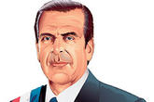  Eduardo Frei Ruiz-Tagle | PATRICIO AYLWIN  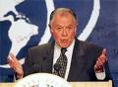 |  | Michelle Bachelet Jeria  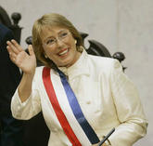 |  | 11 de marzo de 1990 recibió del general Pinochet la banda que lo convertía en el primer presidente democrático en 17 años  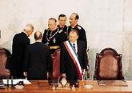
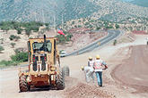  La construcción de carreteras fue una de las iniciativas en el gobierno de Frei. |  | 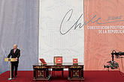  Lagos dando un discurso luego de haber firmado la nueva Constitución Política. |  | RICARDO LAGOS  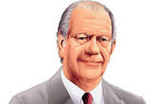 | 